第八章 劳动合同与社会保险法律制度
考情分析
一、各年题型分值表
 | 2016年 |  | 2017年 |  | 2018年
 | 题量 | 分值 | 题量 | 分值 | 题量 | 分值
单选题 | 5 | 7.5 | 3 | 4.5 | 4 | 6
多选题 | 4 | 8 | 2 | 4 | 3 | 6
判断题 | 1 | 1 | 1 | 1 | 1 | 1
不定项 |  |  | 4 | 8
合计 | 10 | 16.5 | 10 | 17.5 | 8 | 13
第一节 劳动合同法律制度
- 劳动关系和劳动合同概念
劳动关系是指劳动者与用人单位依法签订劳动合同而在劳动与用人单位之间产生的法律关系。
劳动合同是劳动者和用人单位之间依法确立劳动关系，明确双方权利和义务的协议。
- 劳动合同的订立
（一）劳动合同订立的概念和原则
劳动合同的订立是指劳动者和用人单位经过相互选择与平等协商，就劳动合同的各项条款达成一致意见，并以书面形式明确规定双方权利、义务的内容，从而确立劳动关系的法律行为。
订立劳动合同，应当遵循合法、公平、平等自愿、协商一致、诚实信用的原则。
- 劳动合同订立的主体
1.资格要求
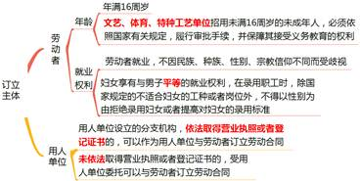
- 劳动合同订立主体的义务
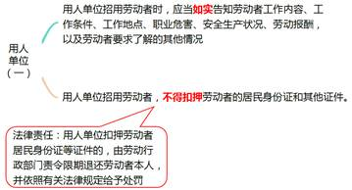
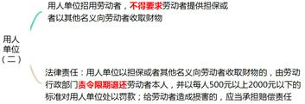
劳动者的义务：如实说明与劳动合同直接相关的基本情况
【例题1·单选题】下列情形中，用人单位招用劳动者符合法律规定的是（ ）。
A.甲公司设立的分公司已领取营业执照，该分公司与张某订立劳动合同
B.乙公司以只招男性为由拒绝录用应聘者李女士从事会计工作
C.丙超市与刚满15周岁的初中毕业生赵某签订劳动合同
D.丁公司要求王某提供2000元保证金后才与其订立劳动合同
【答案】A
【例题2·多选题】根据劳动合同法律制度的规定，用人单位需承担的义务有（ ）。
A.告知劳动者工作内容、工作条件、工作地点、职业危害、安全生产状况、劳动报酬等
B.不得扣押劳动者相关证件
C.不得向劳动者索取财物
D.不得要求劳动者提供担保
【答案】ABCD
【例题3·多选题】根据劳动合同法律制度的规定，特定用人单位招用未满16周岁的未成年人应按规定履行审批手续并保障其接受义务教育的权利。下列用人单位中，可招用未满16周岁未成年人的有（ ）。
A.文艺单位
B.物流配送单位
C.体育单位
D.餐饮单位
【答案】AC
（三）劳动关系建立的时间
用人单位自用工之日起即与劳动者建立劳动关系。
用人单位与劳动者在用工之前订立劳动合同的，劳动关系自用工之日起建立。
提示：劳动关系只跟何时用工有关，与其他日期无关。
【例题1·单选题】2017年6月5日，张某到甲公司工作。6月8日甲公司与张某签订劳动合同，约定合同期限自2017年6月9日起至2019年6月8日止，每月20日发放工资。甲公司与张某劳动关系建立的时间为（ ）。
A.2015年6月9日
B.2015年6月20日
C.2015年6月8日
D.2015年6月5日
【答案】D
（四）劳动合同订立形式
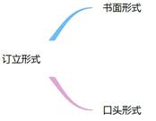
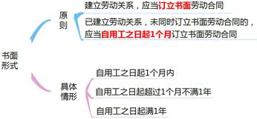
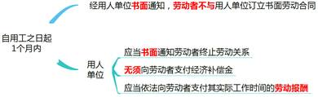
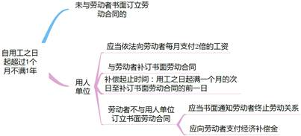
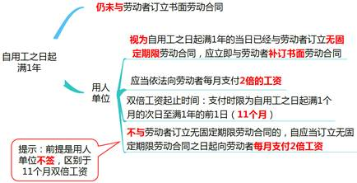
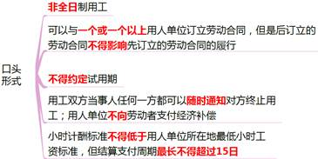
【例题1·多选题】2018年7月5日王某到甲公司上班，但甲公司未与其签订书面合同。对甲公司该行为法律后果的下列表述中，正确的有（ ）。
A.甲公司与王某之间尚未建立劳动关系
B.甲公司应在2018年8月5日前与王某签订书面劳动合同
C.若甲公司在2018年10月5日与王某补订的书面劳动合同，王某有权要求甲公司向其支付2个月的双倍工资
D.若甲公司在2019年10月5日与王某补订的书面劳动合同，王某有权要求甲公司向其支付11个月的双倍工资
【答案】BCD
【例题2·多选题】根据劳动合同法律制度的规定，关于非全日制用工的下列表述中，正确的有（ ）。
A.小时计酬标准不得低于用人单位所在地人民政府规定的最低小时工资标准
B.劳动报酬结算支付周期最长不得超过15日
C.双方当事人可以约定试用期
D.双方当事人可以订立口头协议
【答案】ABD
（五）劳动合同效力
1.劳动合同生效
劳动合同由用人单位与劳动者协商一致，并经用人单位与劳动者在劳动合同文本上签字或者盖章生效。
2.无效劳动合同
下列劳动合同无效或者部分无效：
（1）以欺诈、胁迫的手段或者乘人之危，使对方在违背真实意思的情况下订立或者变更劳动合同的；
（2）用人单位免除自己的法定责任、排除劳动者权利的；
（3）违反法律、行政法规强制性规定的。
3.无效劳动合同的法律后果
（1）无效劳动合同，从订立时起就没有法律约束力；劳动合同部分无效，不影响其他部分效力的，其他部分仍然有效。
（2）劳动合同被确认无效，劳动者已付出劳动的，用人单位应当向劳动者支付劳动报酬。
（3）劳动合同被确认无效，给对方造成损害的，有过错的一方应当承担赔偿责任。
【例题1·多选题】根据劳动合同法律制度的规定，下列各项中，属于无效或者部分无效劳动合同的有（ ）。
A.用人单位免除自己的法定责任，排除劳动者权利的劳动合同
B.以欺诈的手段使对方在违背真实意思的情况下订立的劳动合同
C.以胁迫的手段使对方在违背真实意思的情况下订立的劳动合同
D.乘人之危使对方在违背真实意思的情况下订立的劳动合同
【答案】ABCD
【总结】
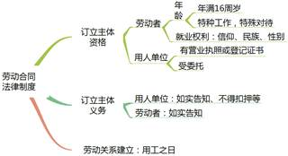
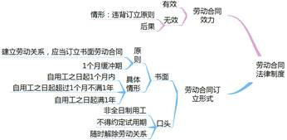
三、劳动合同的主要内容
必备条款：
1、用人单位名称、住所和法定代表人或主要负责人
2、劳动者的姓名、住所和居民身份证或其他有效身份证件号码
3、劳动合同期限
4、工作内容和工作地点
5、工作时间和休息、休假
6、劳动报酬
7、社会保险
8、劳动保护、劳动条件和职业危害防护
9、法律、法规规定应当纳入劳动合同的其他事项
可备条款：
1、试用期
2、服务期
3、保守商业秘密和竞业限制
（一）劳动合同期限
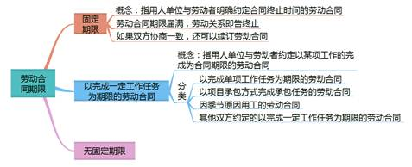
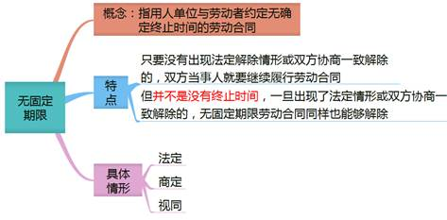
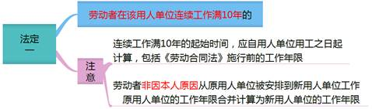
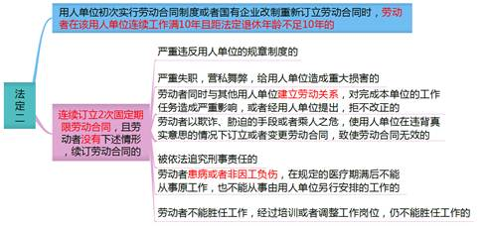
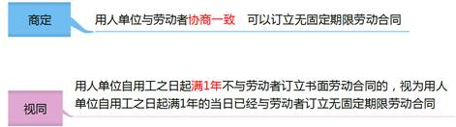
（二）工作时间与休息休假
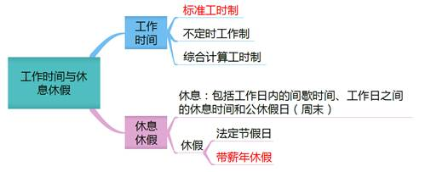
1.标准工时制
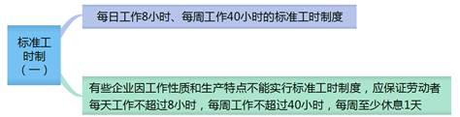
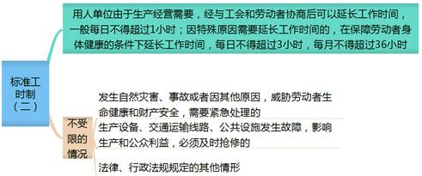
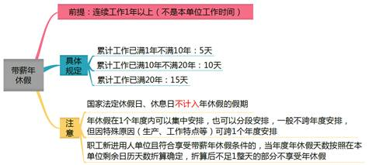
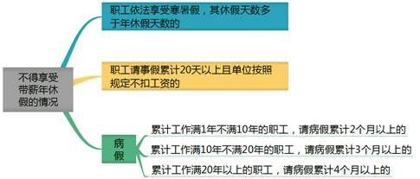
（三）劳动报酬
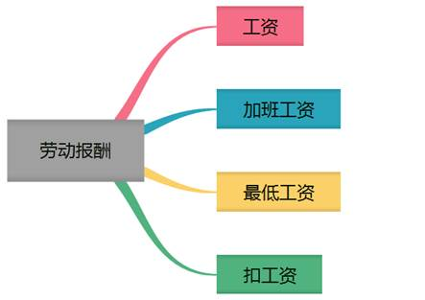
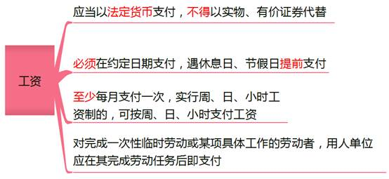
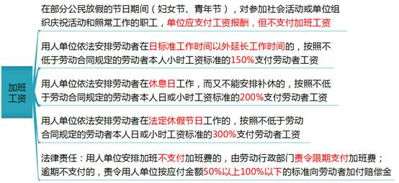
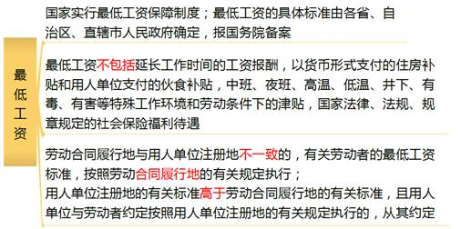
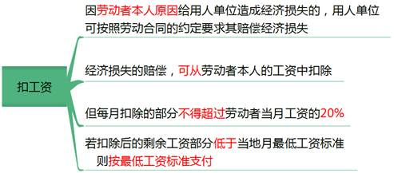
【例题1·多选题】根据劳动合同法律制度的规定，下列各项中，属于劳动合同必备条款的有（ ）。
A.社会保险
B.劳动报酬
C.服务期
D.劳动合同期限
【答案】ABD
【例题2·单选题】张某于2012年1月首次就业后一直在甲公司工作，2017年张某可以享受的当年年休假天数为（ ）。
A.0
B.10天
C.15天
D.5天
【答案】D
【例题3·单选题】甲公司职工罗某今年已享受带薪年休假3天，同年10月，罗某又向公司提出补休当年剩余年休假的申请。已知，罗某首次就业即到甲公司工作，工作已满12年，且不存在不能享受当年年休假的情形。罗某可享受剩余年休假的天数为（ ）。
A.2天
B.5天
C.7天
D.12天
【答案】C
【例题4·多选题】根据劳动合同法律制度的规定，下列情形中，职工不能享受当年年休假的有（ ）。
A.依法享受寒暑假，其休假天数多于年休假天数的
B.请事假累计20天以上，且单位按照规定不扣工资的
C.累计工作满1年不满10年，请病假累计2个月以上的
D累计工作满20年以上，请病假累计满3个月的
【答案】ABC
【例题5·单选题】2019年5月甲公司安排职工刘某在日标准工作时间以外延长工作时间累计12小时。已知甲公司实行标准工时制度，刘某日工资为160元。分析甲公司应支付刘某5月最低加班工资的下列算式中，正确的是（ ）。
A.160÷8×12×100%＝240（元）
B.160÷8×12×150%＝360（元）
C.160÷8×12×200%＝480（元）
D.160÷8×12×300%＝720（元）
【答案】B
【例题6·单选题】甲公司职工齐某因违章操作给公司造成经济损失8000元，甲公司按照劳动合同约定要求齐某赔偿该损失，并按月从其工资中扣除。已知齐某月工资2600元，当地月最低工资标准为2200元，甲公司每月可以从齐某工资中扣除的最高限额为（ ）。
A.400元
B.2600元
C.520元
D.2200元
【答案】A
- 约定条款-试用期
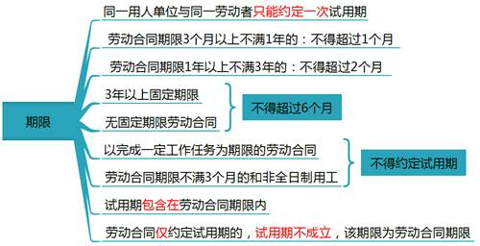
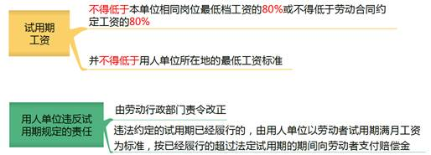
约定条款-服务期
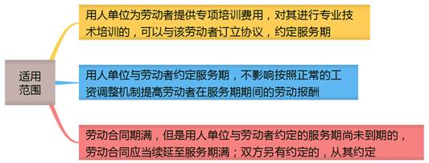
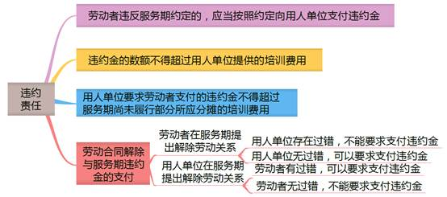
约定条款-保守商业秘密和竞业限制
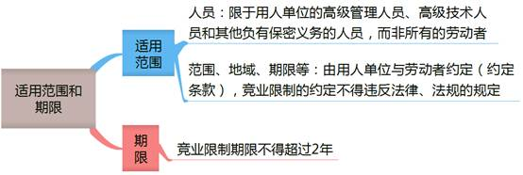
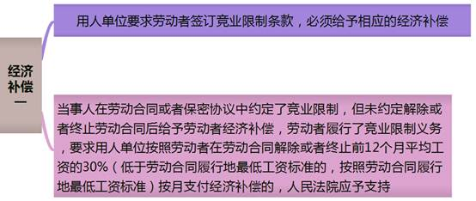
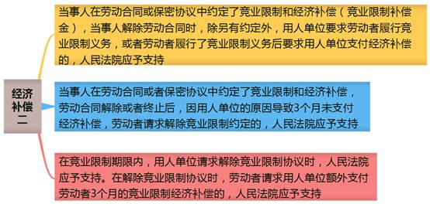
【注意】约定劳动者承担违约责任的事项仅限于服务期和竞业限制。
【例题1·多选题】甲公司与职工对试用期期限的下列约定中，符合法律规定的有（ ）。
A.李某的劳动合同期限2年，双方约定的试用期为2个月
B.王某的劳动合同期限6个月，双方约定的试用期为20日
C.赵某的劳动合同期限2个月，双方约定的试用期为5个月
D.张某的劳动合同期限4年，双方约定的试用期为4个月
【答案】ABD
【例题2·单选题】张某与A公司签订了3年期限的劳动合同，试用期2个月，工资2000元，当地最低工资标准为1500元，试用期工资不得低于（ ）。
A.1600元
B.1500元
C.2000元
D.1400元
【答案】A
【例题3·单选题】吴某受甲公司委派去德国参加技术培训，公司为此支付培训费用10万元。培训前双方签订协议，约定吴某自培训结束后5年内不得辞职，否则应支付违约金10万元。吴某培训完毕后在甲公司连续工作满2年时辞职。甲公司依法要求吴某支付的违约金数额最高为（ ）。
A.0元
B.10万元
C.6万元
D.4万元
【答案】C
【例题4·单选题】根据劳动合同法律制度的规定，对负有保密义务的劳动者，用人单位可以在劳动合同或者保密协议中与劳动者约定竞业限制条款，但竞业限制不得超过一定期限。该期限为（ ）。
A.3年
B.2年
C.5年
D.1年
【答案】B
【总结】
